

دانشگاه صنعتي امیرکبیر  
**(پلی تکنیک تهران)**

دانشكده مهندسی هوافضا

درس

**مقدمه‌ای بر مکانیک سیالات عددی**

عنوان پروژه

**تولید شبکه محاسباتی حول ایرفویل RAE 2822**

نام و نام‌ خانوادگی

**دینا سلطانی تهرانی 9529033**

استاد

**دکتر جهانگیریان**

**تدریسیار**

**مهندس حیدری**

فهرست

1. مقدمه 3

2. مشخصات ایرفویل 3

3. تولید شبکه محاسباتی 3

4. شبکه محاسباتی در یک نگاه در نرم‌افزار Tecplot 360 12

## مقدمه

**هدف کلی از پروژه تحلیل عددی ایرفویل RAE2822 است. قبل از انجام تحلیل عددی باید میدان محاسباتی را شبکه‌بندی کرد تا نرم‌افزارهای تحلیل‌کننده معادلات حاکم بر جریان را برای هر سلول حل کنند و تحلیل جریان انجام شود. تولید شبکه محاسباتی در این قسمت توسط نرم‌افزار Gambit 2.4.6 انجام شده است که همچنان با گذر زمان نیز یکی از کارآمدترین نرم‌افزارها جهت تولید شبکه‌های محاسباتی بویژه شبکه‌های 2بعدی است.**

## مشخصات ایرفویل

**همانطور که ذکر شد، ایرفویلی که در این قسمت شبکه‌بندی می‌شود از نوع RAE2822 است که در جریان‌های transonic مورد استفاده قرار می‌گیرد و ویژگی‌های مطابق زیر است:**

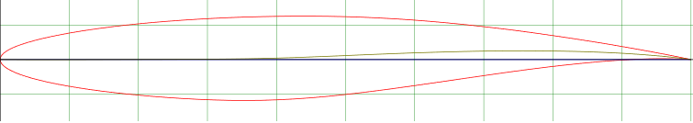

**الف- بیشترین ضخامت برابر با 12.1درصد است و در 37.9 درصد قرار دارد.**

**ب- بیشترین خمیدگی ایرفویل 1.3درصد است و 75.7درصد قرار دارد.**

## تولید شبکه محاسباتی

**تولید شبکه محاسباتی از نوع ساختاریافته توسط نرم‌افزار Gambit 2.4.6 انجام شده است. شایان ذکر است که قبل از ورود به نرم‌افزار ابتدا** باید داده های هندسی مربوط به نقاط ایرفویل مورد نظر را به صورت فایل .txtتهیّه کرد. در این کار این داده ها از سایت Airfoiltools.com گردآوری شده‌اند.

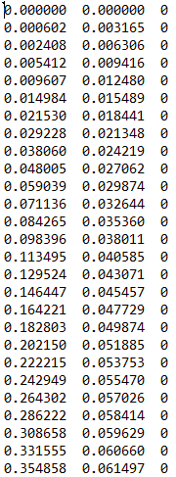

**شکل1- نمونه‌ای از مختصات ایرفویل**

**فایل تکست که شامل داده‌های مختصات نقاط ایرفویل است را از طریق بخش Import Vertex data وارد نرم‌افزار گمبیت می‌کنیم. هندسه و میدان حل را از طریق قسمت Geometry تولید می‌کنیم.**

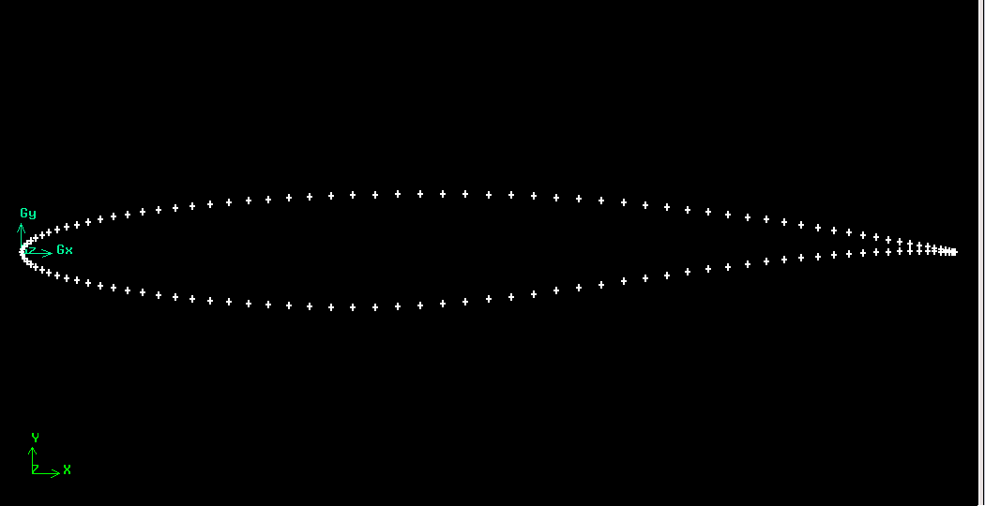

**شکل2- نقاط وارد شده به نرم افزار**

**شکل2 نشان‌دهنده نقاط وارد شده به نرم‌افراراست.**

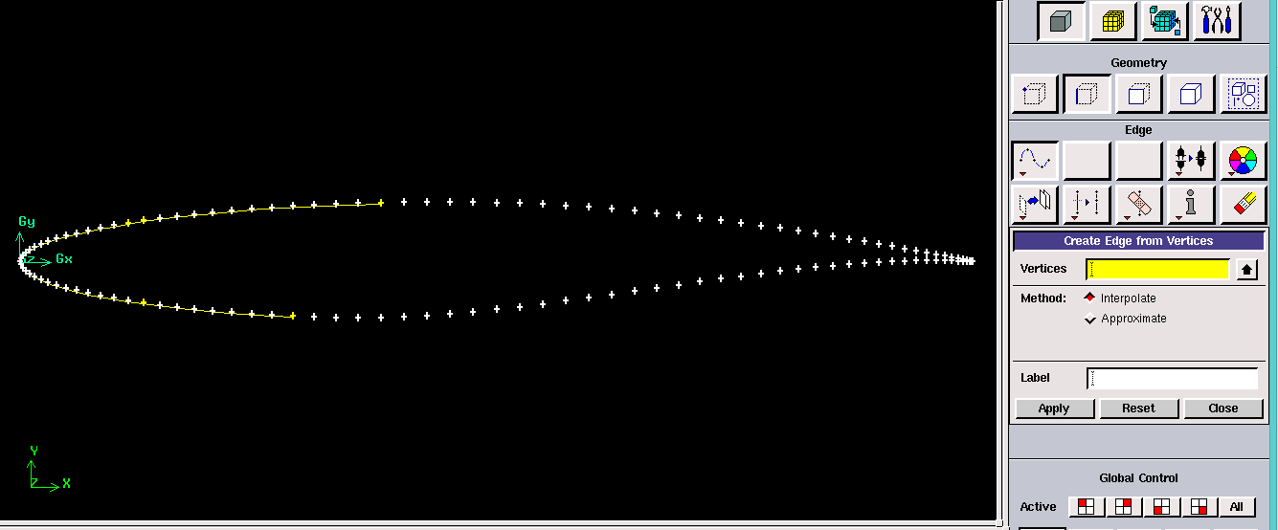

**شکل3- اتصال نقاط به یکدیگر**

**مطابق شکل3 با استفاده از دستور Nurbs نقاط را به یکدیگر وصل می‌کنیم.**

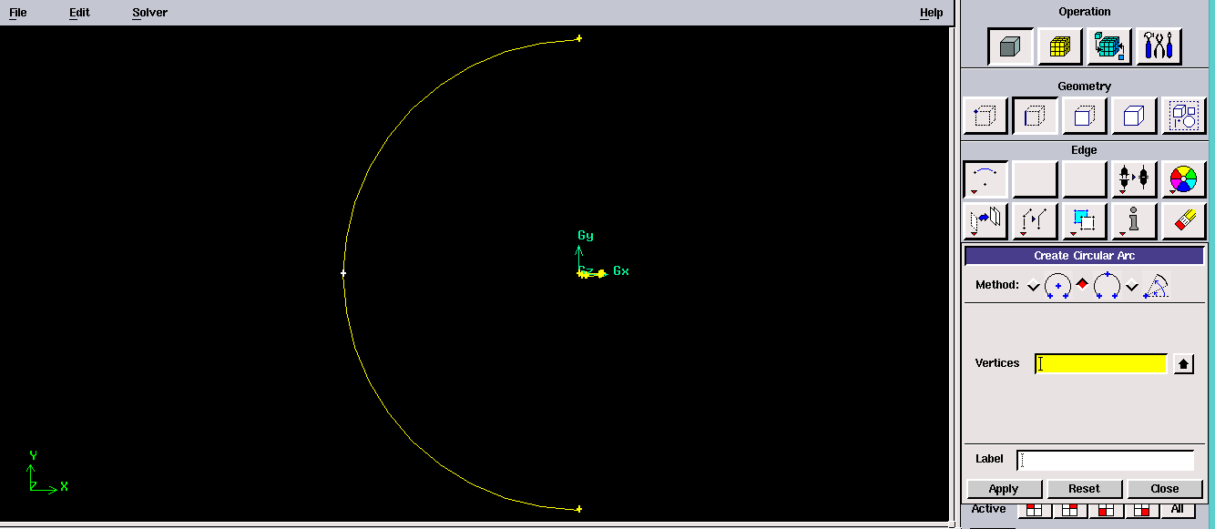

**شکل4- تولید دامنه حل**

**مطابق شکل4 با استفاده از دستور Arcکمان مربوط به دامنه محاسباتی را به شعاع 10 برابر طول وتر ایرفویل که 0.387متر، تولید می‌کنیم.**

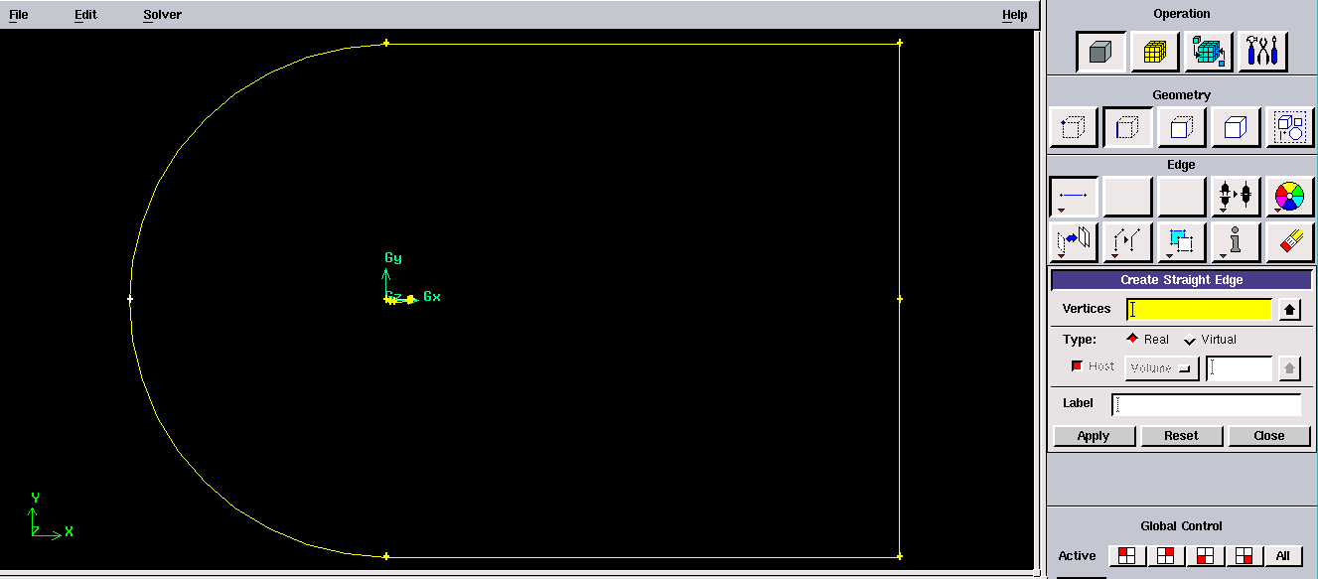

**شکل5- شمایی کلی از دامنه حل**

**مطابق شکل5 با استفاه از نقطه گذاری مناسب و وصل کردن مناسب آن‌ها، دامنه کلی حل را مشخص می‌کنیم.**

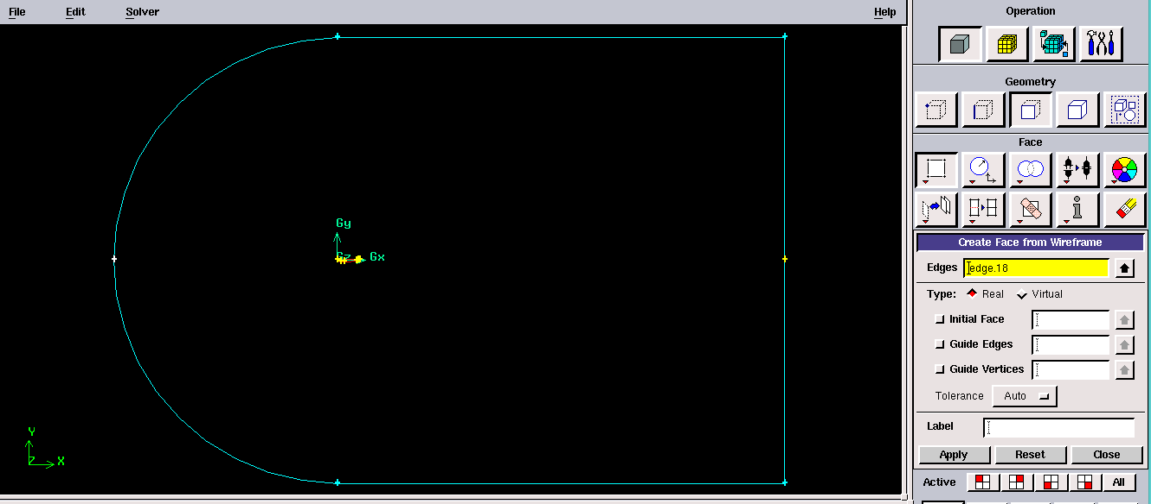

**شکل6- تولید صفحات مورد نظر**

**مطابق شکل6 ، صفحات مربوط به شبکه محاسباتی را تولید می‌کنیم.**

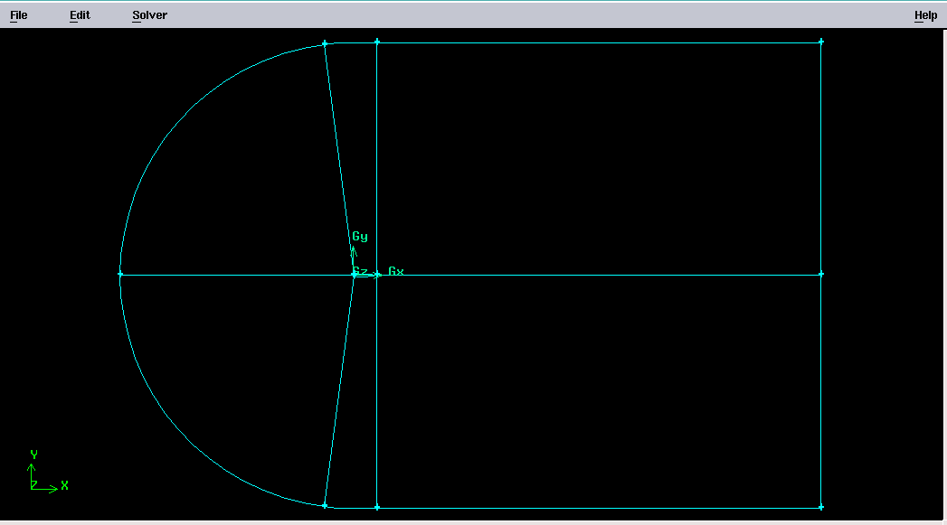

شکل7- دامنه کلی محاسباتی

مطابق شکل7، دامنه کلی را به شش قسمت تقسیم می‌کنیم تا کنترل بیشتری روی شبکه‌بندی سلول‌ها داشته باشیم و شبکه‌ باکیفیت بالاتری تولید کنیم.

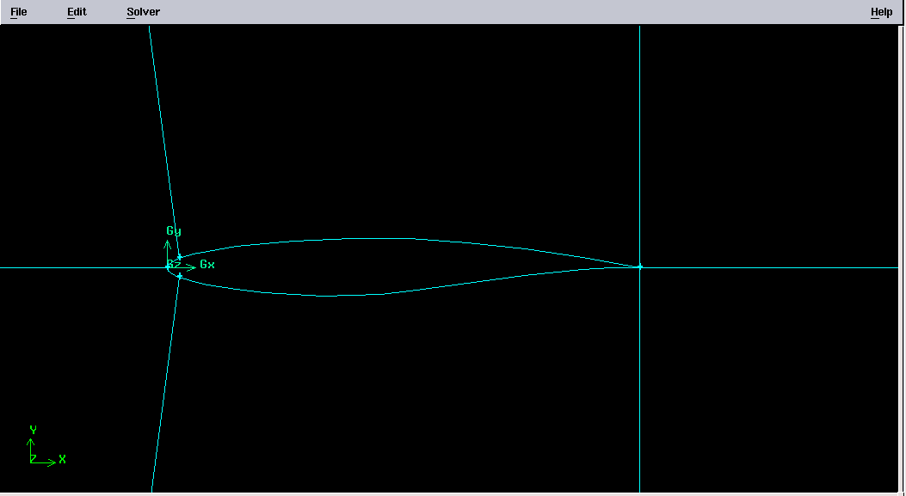

شکل8- دامنه محاسباتی حول ایرفویل

نمای بزرگ شده ایرفویل در دامنه محاسباتی مطابق شکل8 است.

پس از تولید دامنه محاسباتی و هندسه کلی، نوبت به تولید شبکه می‌رسد. به این صورت که ابتدا از قسمت mesh edgesتمام خطوط را nodeگذاری کرده و سپس بوسیله‌ی mesh faces میدان حل جریان تولید می شود. شایان ذکر است که در این دامنه شش صفحه وجود دارد که edge های هر کدام از صفحه‌ها Node گذاری می‌شوند و سپس هر صفحه جداگانه شبکه‌بندی شده و دامنه محاسباتی زیر تولید می‌شود. نمونه‌ای از Nodeگذاری در شکل9 نشان داده شده است.

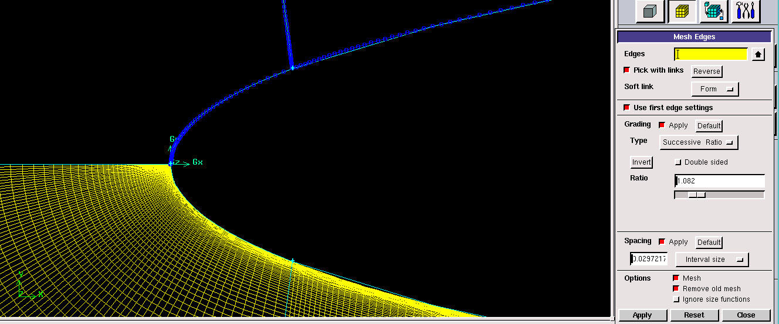

شکل9- نمایی از نقطه‌گذاری جهت شبکه بندی

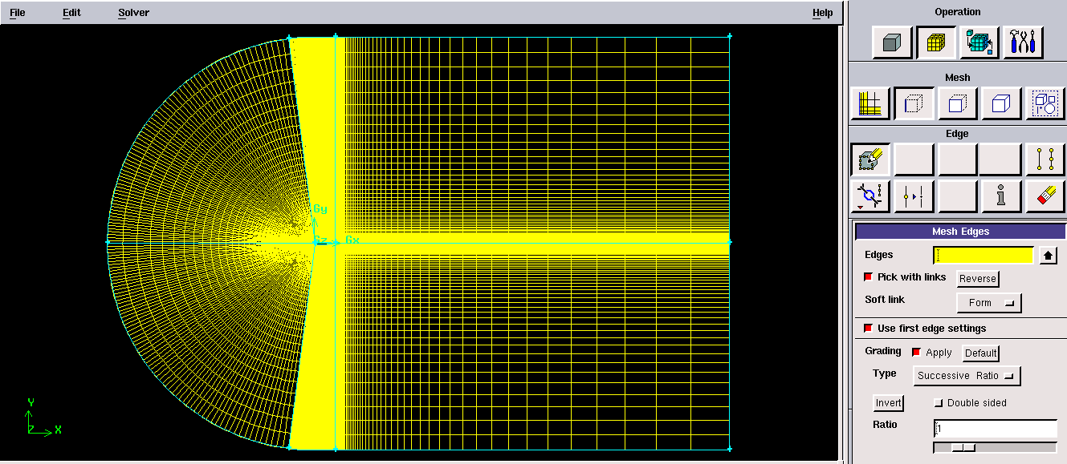

شکل10- شبکه تولید شده

شکل10 نشان‌دهنده شبکه‌بندی کلی محاسباتی است.

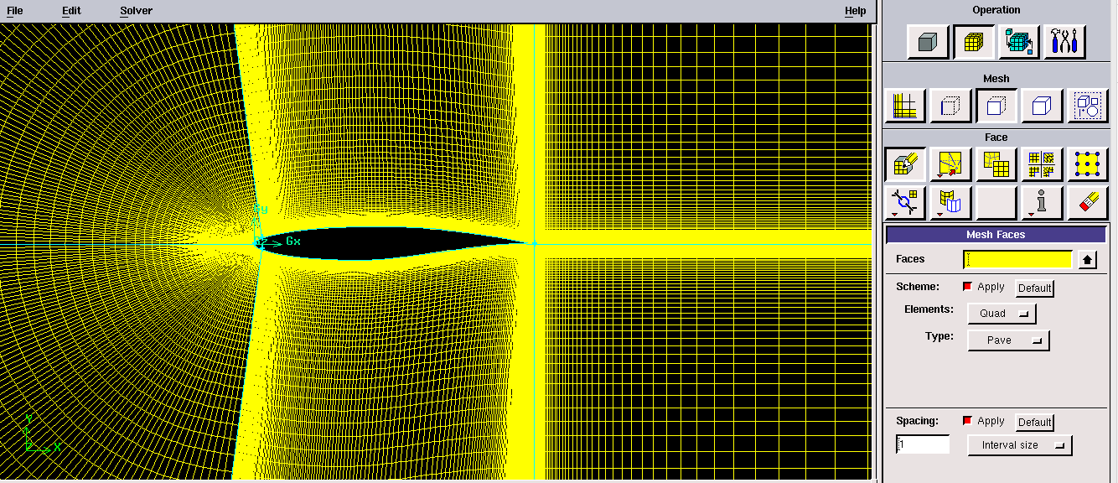

شکل11- شبکه تولید شده حول ایرفویل

شبکه‌بندی11 حول ایرفویل به صورت شکل است.

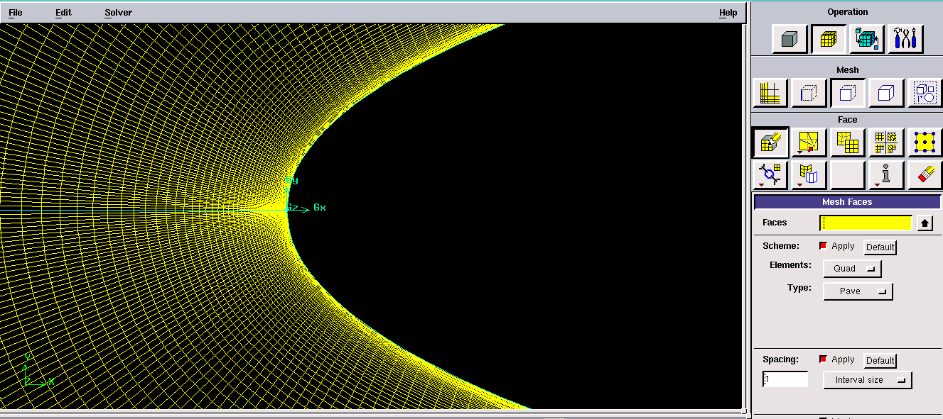

شکل12- شبکه در اطراف لبه حمله

از آنجایی که لبه حمله و لبه فرار از جمله مکان‌های مهم روی ایرفویل هستند بنابراین شبکه موجود در این دو قسمت مطابق شکل 12و شکل13 از دقت بیشتری برخوردار است و ریزتر است. از طریق تنظیم‌کردن ratio پخش نقاط می‌توان شبکه را در نواحی دلخواه ریزتر کرد که در ناحیه لبه حمله و لبه فرار از این قابلیت استفاده شده است.

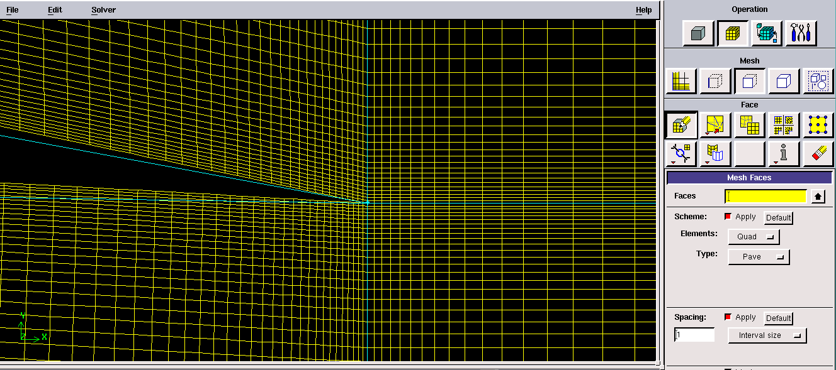

شکل13- شبکه در اطراف لبه فرار

پس از تولید شبکه، نوبت به بررسی کیفیت شبکه محاسباتی می‌رسد که پارامترهای مانند Skewness، Aspect Ratio، Orthogonality و ... می‌توانند نشان دهنده کیفیت شبکه باشند.

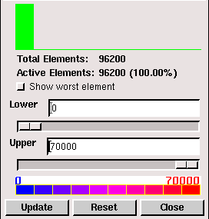

شکل14- وضعیت Aspect Ratio سلول‌ها

تصویر14 نمایانگر وضعیت Aspect Ration شبکه است که نرم‌افزار گمبیت ارائه می‌دهد.

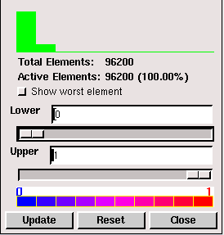

شکل15- وضعیت Skewness سلول‌ها

تصویر15 نمایانگر وضعیت Skew شبکه است که نرم‌افزار گمبیت ارائه می‌دهد.

جدول1 نیز نشان‌دهنده گزارشی از وضعیت Skew و تعداد سلول‌ها است که این مقدار هرچه به صفر نزدیکتر باشد نشان‌دهنده کیفیت بالاتر شبکه است. بیشترین مقدار Skew شبکه موجود برابر با 0.196271 است که نشان‌دهنده کیفیت بالای شبکه تولید شده است. تعداد کل سلول‌های تولید شده نیز برابر با 96200 سلول است.

جدول1- شرح وضعیت Skew سلول‌ها

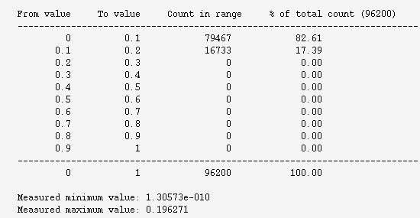

## شبکه محاسباتی در یک نگاه در نرم‌افزار Tecplot 360

